МБУК «ЦБС»
Красногвардейского р-на РК
ЦЕНТРАЛЬНАЯ РАЙОННАЯ
БИБЛИОТЕКА

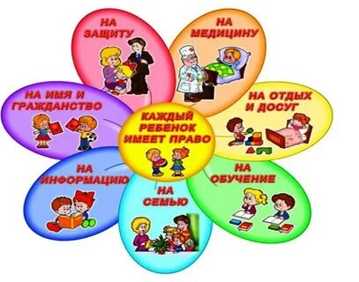

МБУК «ЦБС»
Красногвардейского р-на РК
ЦЕНТРАЛЬНАЯ РАЙОННАЯ
БИБЛИОТЕКА

МБУК «ЦБС»
Красногвардейского р-на РК
ЦЕНТРАЛЬНАЯ РАЙОННАЯ
БИБЛИОТЕКА

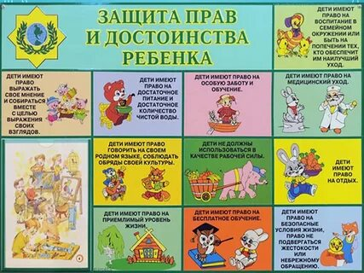

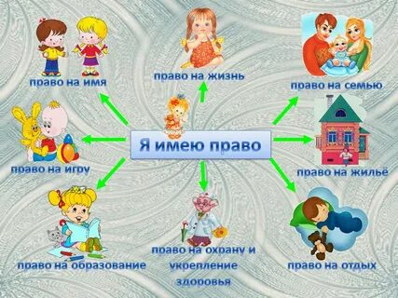
Адрес:
297000
п. Красногвардейское,
ул. Энгельса, 21
e-mail: biblioteka.77mail.ru
сайт:
http://кцбс.рф/
ВК:
https://vk.com/kr_lib
телефон: 2 – 48 – 11
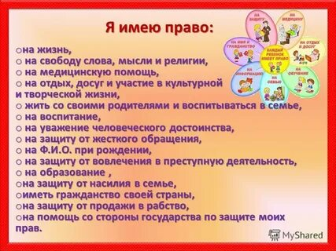

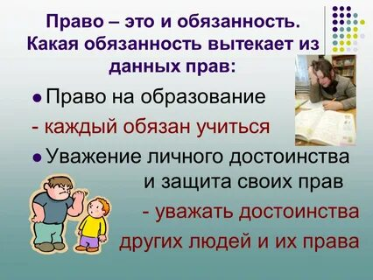
Адрес:
297000
п. Красногвардейское,
ул. Энгельса, 21
e-mail: biblioteka.77mail.ru
сайт:
http://кцбс.рф/
ВК:
https://vk.com/kr_lib
телефон: 2 – 48 – 11
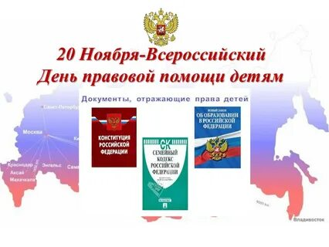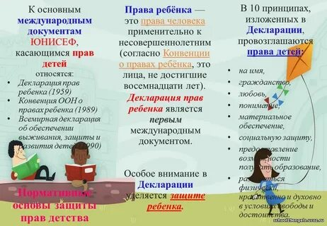
Адрес:
297000
п. Красногвардейское,
ул. Энгельса, 21
e-mail: biblioteka.77mail.ru
сайт:
http://кцбс.рф/
ВК:
https://vk.com/kr_lib
телефон: 2 – 48 – 11

